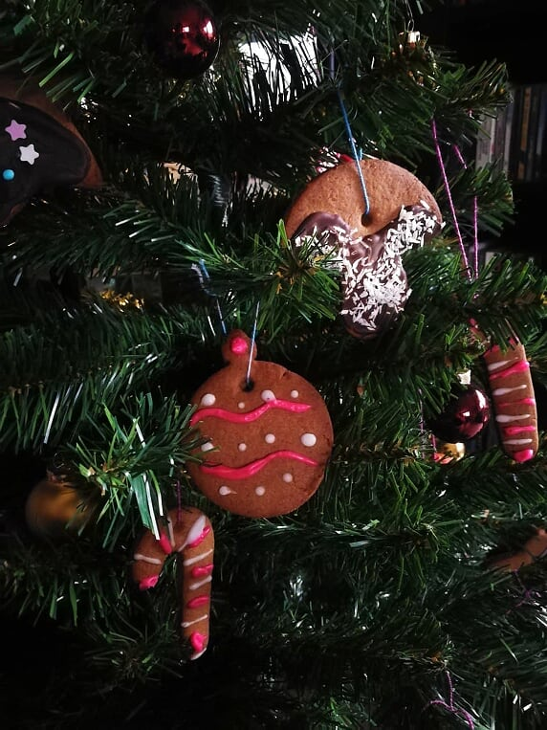
Lebkuchenanhänger für den Weihnachtsbaum

Für den Teig
150 g Butter
200 g brauner Zucker
125 ml Honig
4 EL Milch
2 TL Zimt
400 g Mehl
2 EL Kakao
2 EL Lebkuchengewürz
90 g Speisestärke
1 P. Backpulver

Zum Dekorieren
200 g Puderzucker
3 EL Wasser oder Zitronensaft
Bänder
Keksausstecher
Die Butter mit dem Honig und dem Zucker und Milch in einem Topf leicht erwärmen, bis die Butter und der Zucker geschmolzen sind. Die Masse abkühlen lassen. Das Mehl mit dem Backpulver, der Speisestärke und den Gewürzen gut vermischen. Das Ganze über die Buttermasse sieben und alles gut verkneten. Mit der Hand eine Kugel formen und diese mit Frischhaltefolie für eine Stunde in den Kühlschrank geben.
Den Backofen auf 180 Grad vorheizen. Die Bleche mit Backpapier auslegen und die Keksausstecher bereitlegen.
Die Arbeitsfläche mit Mehl bestäuben und den Teig darauf ausrollen. Die Kekse ausstechen und auf das Backblech legen. Mit der Rückseite eines Bleistiftes, ein kleines Loch, in jeden einzelnen Keks hineindrücken. Die Lebkuchen für ca. 10 – 15 Minuten in den Backofen geben.
Den Puderzucker mit dem Wasser verrühren. Das Ganze in einen Spritzbeutel geben und die die Lebkuchen damit verzieren. Zum Schluß die Kekse an kleinen Bändern aufhängen… jetzt sind sie fertig für den Weihnachtsbaum.

